

**主催：福井市PTA連合会　共催：社会福祉法人 足羽福祉会　後援：福井市教育委員会**

◆**12月7日（土）　美山 木ごころ文化ホールにて行われました◆**

**テーマ：障害の有無にかかわらず、**

**子ども達が健やかに生きる共生社会をめざして**

**～親としてできることを考える～**

昨今、「障害をもつ子どもにも普通学校へ通わせて、他の子と同じ普通の

生活をさせたい」という機運が高まっています。

現場では教育と福祉の連携が一層重要になってきていますが、現状は

受け入れる側も保護者の側にも様々な問題があります。そのような問題を一つずつしっかりと解消し、障害の有無にかかわらず、すべての子ども達が明るく笑って暮らせる環境、偏見や誤解の無い社会、「心のバリアフリー」が広がっていけばと思います。

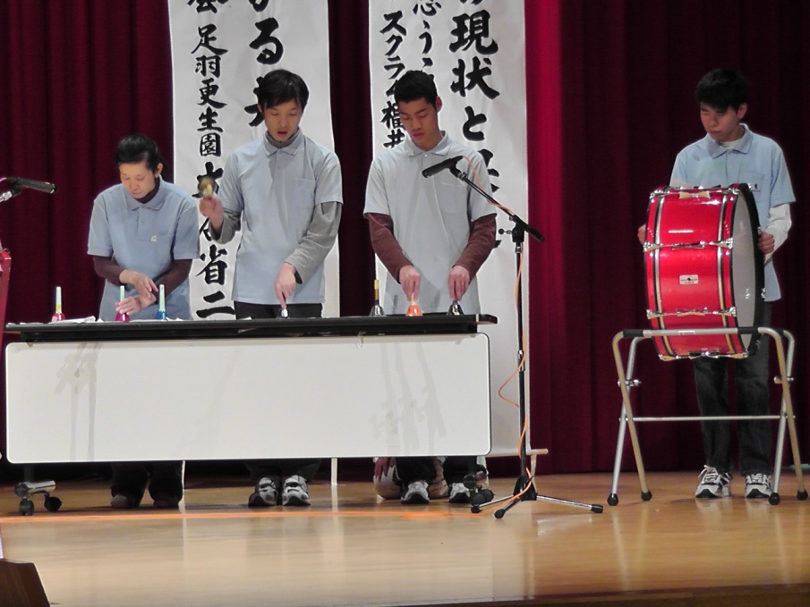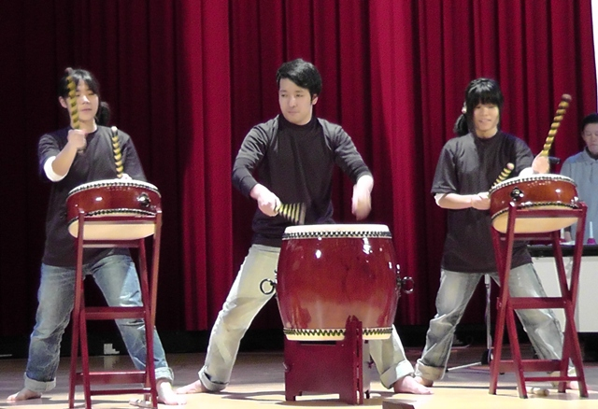

**足羽更生園、ほかの皆さんによる音楽発表**

和太鼓演奏（左）　　　ハンドベル演奏（右）



　施設利用者の約半数が音楽クラブ活動に参加しています。

　音楽クラブの大きな流れ・・・**３つの柱**

　① **動機付**　静かな音楽でスタート。クラブのスタートは静かな音楽（主にクラシック）をかけて、ゆったりと音楽世界へと利用者の心の準備を行います。

　② **表現力** 音が大きなもの、そして元気な曲に切り替えて気持ちを更に

盛り上げて行きます。自主的にタンバリンなどを打ち始めます。

利用者はクラブ活動を続けていくうちに使う楽器が固定したり、好みが出てきます。

　③**鑑賞力** リズムに合わせて発声し、自身を解放させていきます。

**自分たちの演奏を聴いてもらい観客と一帯となることで、**

**喜びを感じるようになります**

**第１部　音楽でつなぐ共生社会**



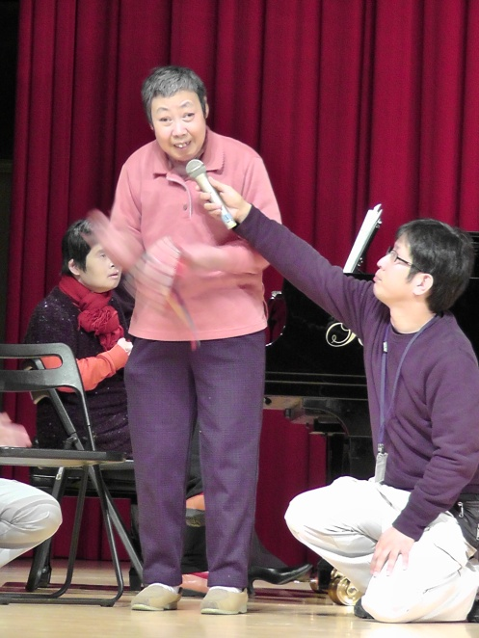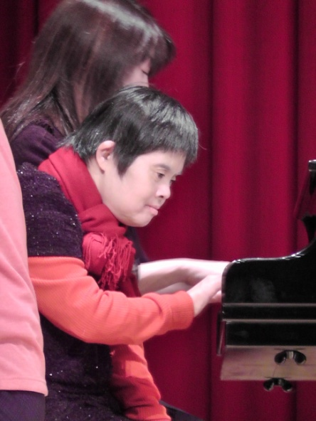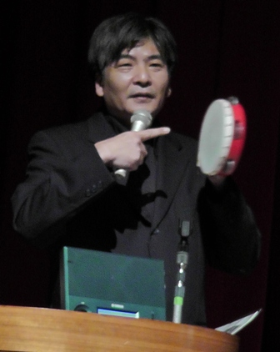

**音楽へのこだわりは皆それぞれだが、それを楽しみ身近なものとして音楽とともに生きているような感じでした。**

**ある楽器に対してのみ、深く興味を持って親しむ方もいれば、リズムなどを楽しみ、音やリズムが生み出す波動のようなものに反応を示す方もいらっしゃるそうです。**

**さて、タンバリンの音の強弱はどのようにするのでしょう？　　小さな音を出したい時は、指１本で軽くたたくそうですよ。**

**黒川さをり　氏**

ピアノ伴奏者　ソロ活動中

**大谷省二　氏**足羽更生園職員

知的障害を持つ方の音楽支援に努める。

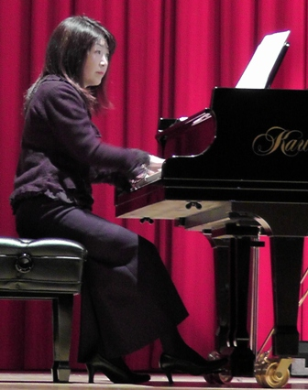



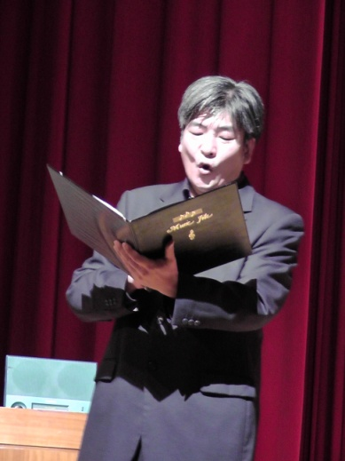



**どのような立場の人も孤立しないように、周りにアプローチし、アプローチしやすい環境でありたいですね。**

**★子どもが小さい時に色々な方との**

**ネットワークを構築しておく**

**★子どもが大きくなったらネットワークに参加**

**★この子がいて良かったと思える家族と地域**

**私たちが心がけておくこと&問題点**

* **発達障害は誰にでも起こりうる身近な問題です。**
* **障害を隠して就労すると、その人をサポートすることができなくなります。**
* **社会に出てからが、支援者が減る傾向にあります。支援者とのつながりが減るのです。**

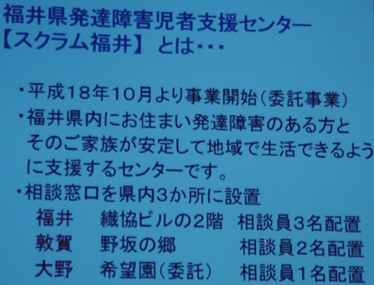 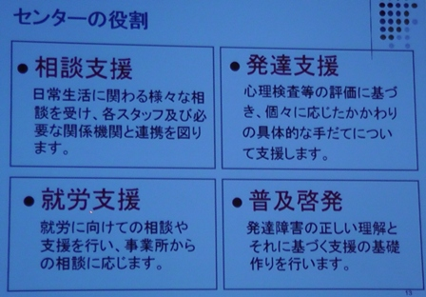

**第2部 特別支援教育の現状と課題　～わが子を通して思うこと～**

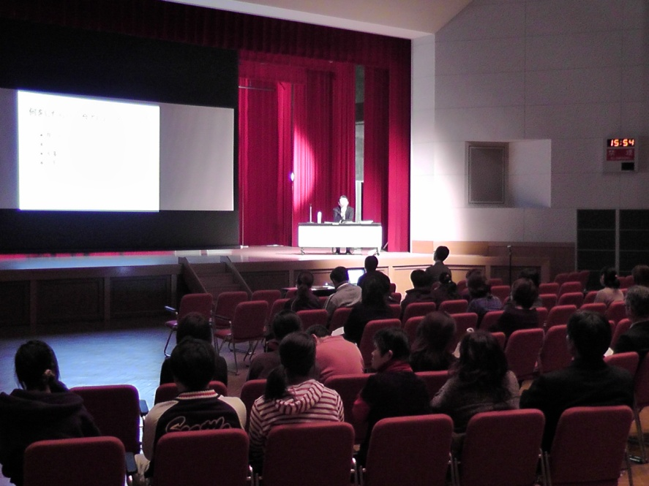

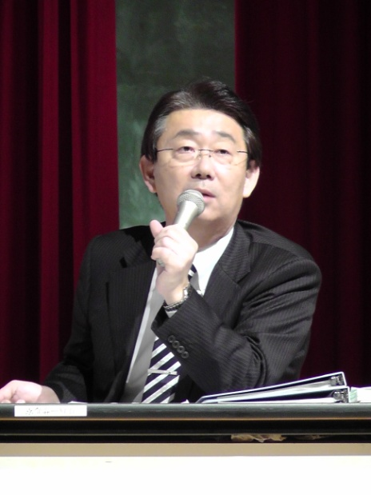

講師：福井県発達障害支援センター長

**福田晋介 先生**